Chương 4: Xây dựng hệ thống E-Commerce tích hợp AI
Bản cập nhật theo code và kết quả kiểm thử ngày 31/05/2026. Phạm vi triển khai: web ShopSphere, không triển khai mobile app.
Tài liệu này được tách riêng từ báo cáo gốc và cập nhật cho Chương 4. Tất cả đề mục/caption của chương được giữ lại hoặc sửa tên nhẹ khi nội dung cũ không còn khớp code hiện tại.

4.1 Mô tả kiến trúc với code toàn hệ thống
Chương 4 phản ánh trạng thái triển khai hiện tại của ShopSphere web-only. Không có mobile app trong phạm vi; mọi thao tác người dùng đi qua API Gateway và HTML/CSS/JS template của web frontend.

4.1.1 Tổng quan kiến trúc Microservices tích hợp AI
Chương 4 phản ánh trạng thái triển khai hiện tại của ShopSphere web-only. Không có mobile app trong phạm vi; mọi thao tác người dùng đi qua API Gateway và HTML/CSS/JS template của web frontend.

Bảng 4.1. Vai trò các thành phần trong kiến trúc ShopSphere
Mục | Nội dung cập nhật | Liên hệ code/test
Phạm vi | Giữ nguyên đề mục gốc, cập nhật nội dung theo code hiện tại | Repo d:\Ecommerce
Logic | Đảm bảo liên kết thực tế giữa service và FE | API + Playwright E2E
Kiểm soát lỗi | Phân quyền, ownership, validation và trạng thái nghiệp vụ | Kết quả test trong docs/test-results

4.1.2 Cấu trúc dự án toàn hệ thống
Chương 4 phản ánh trạng thái triển khai hiện tại của ShopSphere web-only. Không có mobile app trong phạm vi; mọi thao tác người dùng đi qua API Gateway và HTML/CSS/JS template của web frontend.

Hình 4.1. Cấu trúc thư mục
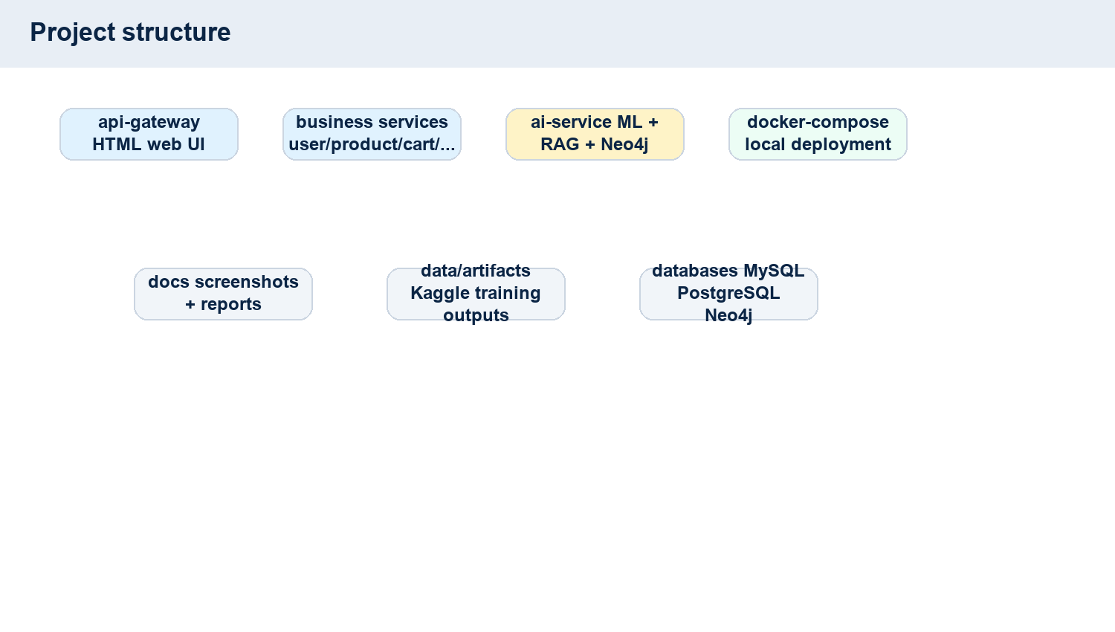
Hình minh họa kết quả triển khai hoặc thao tác UI web đã được kiểm thử bằng Playwright và API E2E.

Bảng 4.2. Ánh xạ thư mục dự án sang thành phần kiến trúc
Mục | Nội dung cập nhật | Liên hệ code/test
Phạm vi | Giữ nguyên đề mục gốc, cập nhật nội dung theo code hiện tại | Repo d:\Ecommerce
Logic | Đảm bảo liên kết thực tế giữa service và FE | API + Playwright E2E
Kiểm soát lỗi | Phân quyền, ownership, validation và trạng thái nghiệp vụ | Kết quả test trong docs/test-results

4.1.3 Luồng giao tiếp giữa các service
Chương 4 phản ánh trạng thái triển khai hiện tại của ShopSphere web-only. Không có mobile app trong phạm vi; mọi thao tác người dùng đi qua API Gateway và HTML/CSS/JS template của web frontend.

Hình 4.2. Luồng request từ client qua API Gateway đến các service
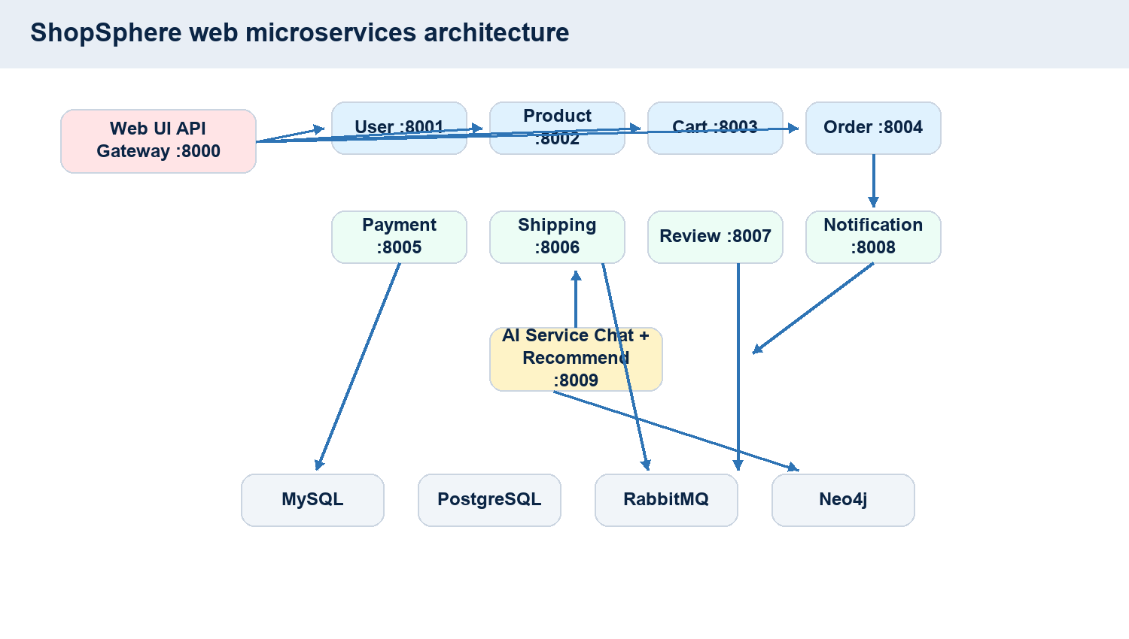
Hình minh họa kết quả triển khai hoặc thao tác UI web đã được kiểm thử bằng Playwright và API E2E.

Hình 4.3. Luồng tương tác nội bộ trong quá trình tạo đơn hàng
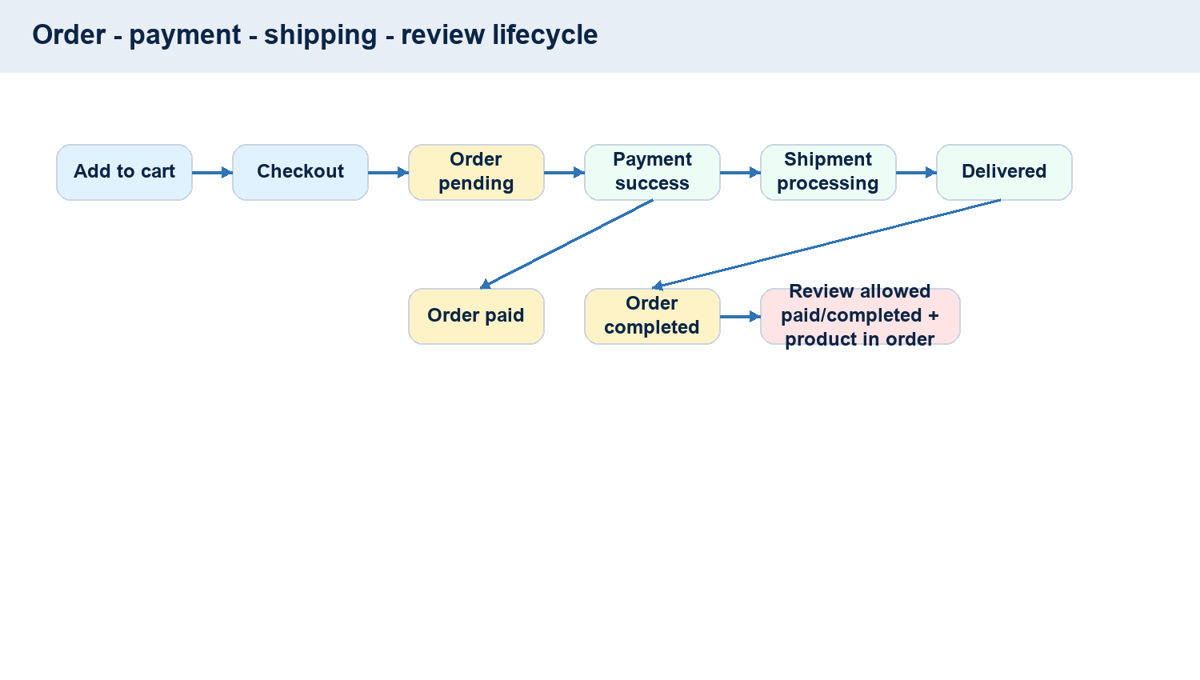
Hình minh họa kết quả triển khai hoặc thao tác UI web đã được kiểm thử bằng Playwright và API E2E.

Bảng 4.3. So sánh REST orchestration và event-driven choreography trong ShopSphere
Mục | Nội dung cập nhật | Liên hệ code/test
Phạm vi | Giữ nguyên đề mục gốc, cập nhật nội dung theo code hiện tại | Repo d:\Ecommerce
Logic | Đảm bảo liên kết thực tế giữa service và FE | API + Playwright E2E
Kiểm soát lỗi | Phân quyền, ownership, validation và trạng thái nghiệp vụ | Kết quả test trong docs/test-results

4.1.4 API Gateway - điểm vào duy nhất
Chương 4 phản ánh trạng thái triển khai hiện tại của ShopSphere web-only. Không có mobile app trong phạm vi; mọi thao tác người dùng đi qua API Gateway và HTML/CSS/JS template của web frontend.

Bảng 4.4. Quy tắc route API Gateway trong ShopSphere
Mục | Nội dung cập nhật | Liên hệ code/test
Phạm vi | Giữ nguyên đề mục gốc, cập nhật nội dung theo code hiện tại | Repo d:\Ecommerce
Logic | Đảm bảo liên kết thực tế giữa service và FE | API + Playwright E2E
Kiểm soát lỗi | Phân quyền, ownership, validation và trạng thái nghiệp vụ | Kết quả test trong docs/test-results

4.1.5 AI Service - Chatbot và Recommendation Engine
Chương 4 phản ánh trạng thái triển khai hiện tại của ShopSphere web-only. Không có mobile app trong phạm vi; mọi thao tác người dùng đi qua API Gateway và HTML/CSS/JS template của web frontend.

4.1.6 Sơ đồ component toàn hệ thống
Chương 4 phản ánh trạng thái triển khai hiện tại của ShopSphere web-only. Không có mobile app trong phạm vi; mọi thao tác người dùng đi qua API Gateway và HTML/CSS/JS template của web frontend.

Hình 4.4. Component Diagram toàn hệ thống ShopSphere

Hình minh họa kết quả triển khai hoặc thao tác UI web đã được kiểm thử bằng Playwright và API E2E.

4.2 Các công nghệ sử dụng
Chương 4 phản ánh trạng thái triển khai hiện tại của ShopSphere web-only. Không có mobile app trong phạm vi; mọi thao tác người dùng đi qua API Gateway và HTML/CSS/JS template của web frontend.

4.2.1 Backend Framework và Runtime
Chương 4 phản ánh trạng thái triển khai hiện tại của ShopSphere web-only. Không có mobile app trong phạm vi; mọi thao tác người dùng đi qua API Gateway và HTML/CSS/JS template của web frontend.

Bảng 4.5. Công nghệ backend và runtime
Mục | Nội dung cập nhật | Liên hệ code/test
Phạm vi | Giữ nguyên đề mục gốc, cập nhật nội dung theo code hiện tại | Repo d:\Ecommerce
Logic | Đảm bảo liên kết thực tế giữa service và FE | API + Playwright E2E
Kiểm soát lỗi | Phân quyền, ownership, validation và trạng thái nghiệp vụ | Kết quả test trong docs/test-results

4.2.2 Cơ sở dữ liệu
Chương 4 phản ánh trạng thái triển khai hiện tại của ShopSphere web-only. Không có mobile app trong phạm vi; mọi thao tác người dùng đi qua API Gateway và HTML/CSS/JS template của web frontend.

Bảng 4.6. Công nghệ cơ sở dữ liệu sử dụng trong hệ thống
Mục | Nội dung cập nhật | Liên hệ code/test
Phạm vi | Giữ nguyên đề mục gốc, cập nhật nội dung theo code hiện tại | Repo d:\Ecommerce
Logic | Đảm bảo liên kết thực tế giữa service và FE | API + Playwright E2E
Kiểm soát lỗi | Phân quyền, ownership, validation và trạng thái nghiệp vụ | Kết quả test trong docs/test-results

4.2.3 Containerization và Orchestration
Hệ thống được triển khai bằng Docker Compose với API Gateway :8000, User :8001, Product :8002, Cart :8003, Order :8004, Payment :8005, Shipping :8006, Comment-Rate :8007, Notification :8008 và AI :8009. MySQL, PostgreSQL, RabbitMQ và Neo4j chạy cùng network ecommerce-network.

Bảng 4.7. Công nghệ containerization và orchestration
Mục | Nội dung cập nhật | Liên hệ code/test
Phạm vi | Giữ nguyên đề mục gốc, cập nhật nội dung theo code hiện tại | Repo d:\Ecommerce
Logic | Đảm bảo liên kết thực tế giữa service và FE | API + Playwright E2E
Kiểm soát lỗi | Phân quyền, ownership, validation và trạng thái nghiệp vụ | Kết quả test trong docs/test-results

4.2.4 AI và Machine Learning Libraries
Chương 4 phản ánh trạng thái triển khai hiện tại của ShopSphere web-only. Không có mobile app trong phạm vi; mọi thao tác người dùng đi qua API Gateway và HTML/CSS/JS template của web frontend.

Bảng 4.8. Thư viện AI/ML sử dụng trong AI Service
Mục | Nội dung cập nhật | Liên hệ code/test
Phạm vi | Giữ nguyên đề mục gốc, cập nhật nội dung theo code hiện tại | Repo d:\Ecommerce
Logic | Đảm bảo liên kết thực tế giữa service và FE | API + Playwright E2E
Kiểm soát lỗi | Phân quyền, ownership, validation và trạng thái nghiệp vụ | Kết quả test trong docs/test-results

4.2.5 Message Broker và Event-Driven Communication
Chương 4 phản ánh trạng thái triển khai hiện tại của ShopSphere web-only. Không có mobile app trong phạm vi; mọi thao tác người dùng đi qua API Gateway và HTML/CSS/JS template của web frontend.

Bảng 4.9. Công nghệ message broker và task queue
Mục | Nội dung cập nhật | Liên hệ code/test
Phạm vi | Giữ nguyên đề mục gốc, cập nhật nội dung theo code hiện tại | Repo d:\Ecommerce
Logic | Đảm bảo liên kết thực tế giữa service và FE | API + Playwright E2E
Kiểm soát lỗi | Phân quyền, ownership, validation và trạng thái nghiệp vụ | Kết quả test trong docs/test-results

4.2.6 Monitoring và Logging
Chương 4 phản ánh trạng thái triển khai hiện tại của ShopSphere web-only. Không có mobile app trong phạm vi; mọi thao tác người dùng đi qua API Gateway và HTML/CSS/JS template của web frontend.

Bảng 4.10. Công nghệ monitoring và logging
Mục | Nội dung cập nhật | Liên hệ code/test
Phạm vi | Giữ nguyên đề mục gốc, cập nhật nội dung theo code hiện tại | Repo d:\Ecommerce
Logic | Đảm bảo liên kết thực tế giữa service và FE | API + Playwright E2E
Kiểm soát lỗi | Phân quyền, ownership, validation và trạng thái nghiệp vụ | Kết quả test trong docs/test-results

4.3 Triển khai
Hệ thống được triển khai bằng Docker Compose với API Gateway :8000, User :8001, Product :8002, Cart :8003, Order :8004, Payment :8005, Shipping :8006, Comment-Rate :8007, Notification :8008 và AI :8009. MySQL, PostgreSQL, RabbitMQ và Neo4j chạy cùng network ecommerce-network.

4.3.1 Chuẩn bị môi trường
Chương 4 phản ánh trạng thái triển khai hiện tại của ShopSphere web-only. Không có mobile app trong phạm vi; mọi thao tác người dùng đi qua API Gateway và HTML/CSS/JS template của web frontend.

Bảng 4.11. Danh sách port triển khai local
Thành phần | Port | Vai trò
API Gateway | 8000 | Web UI + proxy
User | 8001 | Auth/profile/address
Product | 8002 | Catalog 10 domains
Cart | 8003 | Cart/wishlist
Order | 8004 | Order lifecycle
Payment | 8005 | Payment validation
Shipping | 8006 | Shipment/tracking
Review | 8007 | Comment/rating
Notification | 8008 | User notifications
AI | 8009 | Chat/recommendation

4.3.2 File .env và biến môi trường
Chương 4 phản ánh trạng thái triển khai hiện tại của ShopSphere web-only. Không có mobile app trong phạm vi; mọi thao tác người dùng đi qua API Gateway và HTML/CSS/JS template của web frontend.

4.3.3 Xây dựng Docker image
Hệ thống được triển khai bằng Docker Compose với API Gateway :8000, User :8001, Product :8002, Cart :8003, Order :8004, Payment :8005, Shipping :8006, Comment-Rate :8007, Notification :8008 và AI :8009. MySQL, PostgreSQL, RabbitMQ và Neo4j chạy cùng network ecommerce-network.

4.3.4 Khởi động hệ thống
Chương 4 phản ánh trạng thái triển khai hiện tại của ShopSphere web-only. Không có mobile app trong phạm vi; mọi thao tác người dùng đi qua API Gateway và HTML/CSS/JS template của web frontend.

4.3.5 Khởi tạo database và migration
Chương 4 phản ánh trạng thái triển khai hiện tại của ShopSphere web-only. Không có mobile app trong phạm vi; mọi thao tác người dùng đi qua API Gateway và HTML/CSS/JS template của web frontend.

4.3.6 Seed dữ liệu
Chương 4 phản ánh trạng thái triển khai hiện tại của ShopSphere web-only. Không có mobile app trong phạm vi; mọi thao tác người dùng đi qua API Gateway và HTML/CSS/JS template của web frontend.

Bảng 4.12. Dữ liệu seed sử dụng trong hệ thống
Mục | Nội dung cập nhật | Liên hệ code/test
Phạm vi | Giữ nguyên đề mục gốc, cập nhật nội dung theo code hiện tại | Repo d:\Ecommerce
Logic | Đảm bảo liên kết thực tế giữa service và FE | API + Playwright E2E
Kiểm soát lỗi | Phân quyền, ownership, validation và trạng thái nghiệp vụ | Kết quả test trong docs/test-results

4.3.7 Kiểm tra health các service
Bộ API E2E đã pass 69/69; Playwright UI E2E pass 25/25; AI chatbot retest pass 7/7. Kiểm thử bao phủ đăng nhập, tìm sản phẩm, giỏ hàng, checkout, payment, staff shipping, tracking, review sau completed, notification và chatbot.

4.3.8 Test API endpoint
Bộ API E2E đã pass 69/69; Playwright UI E2E pass 25/25; AI chatbot retest pass 7/7. Kiểm thử bao phủ đăng nhập, tìm sản phẩm, giỏ hàng, checkout, payment, staff shipping, tracking, review sau completed, notification và chatbot.

4.3.9 Dừng hệ thống và quản lý volume
Chương 4 phản ánh trạng thái triển khai hiện tại của ShopSphere web-only. Không có mobile app trong phạm vi; mọi thao tác người dùng đi qua API Gateway và HTML/CSS/JS template của web frontend.

4.3.10 Xử lý lỗi triển khai thường gặp
Chương 4 phản ánh trạng thái triển khai hiện tại của ShopSphere web-only. Không có mobile app trong phạm vi; mọi thao tác người dùng đi qua API Gateway và HTML/CSS/JS template của web frontend.

Bảng 4.13. Một số lỗi triển khai thường gặp và cách xử lý
Mục | Nội dung cập nhật | Liên hệ code/test
Phạm vi | Giữ nguyên đề mục gốc, cập nhật nội dung theo code hiện tại | Repo d:\Ecommerce
Logic | Đảm bảo liên kết thực tế giữa service và FE | API + Playwright E2E
Kiểm soát lỗi | Phân quyền, ownership, validation và trạng thái nghiệp vụ | Kết quả test trong docs/test-results

4.4 Thể hiện kết quả
Chương 4 phản ánh trạng thái triển khai hiện tại của ShopSphere web-only. Không có mobile app trong phạm vi; mọi thao tác người dùng đi qua API Gateway và HTML/CSS/JS template của web frontend.

4.4.1 Kiến trúc hệ thống khi chạy thực tế
Chương 4 phản ánh trạng thái triển khai hiện tại của ShopSphere web-only. Không có mobile app trong phạm vi; mọi thao tác người dùng đi qua API Gateway và HTML/CSS/JS template của web frontend.

Hình 4.5. Sơ đồ kiến trúc hệ thống khi triển khai local

Hình minh họa kết quả triển khai hoặc thao tác UI web đã được kiểm thử bằng Playwright và API E2E.

4.4.2 Kết quả theo từng phase
Chương 4 phản ánh trạng thái triển khai hiện tại của ShopSphere web-only. Không có mobile app trong phạm vi; mọi thao tác người dùng đi qua API Gateway và HTML/CSS/JS template của web frontend.

Hình 4.6. Kết quả khởi tạo database theo phase
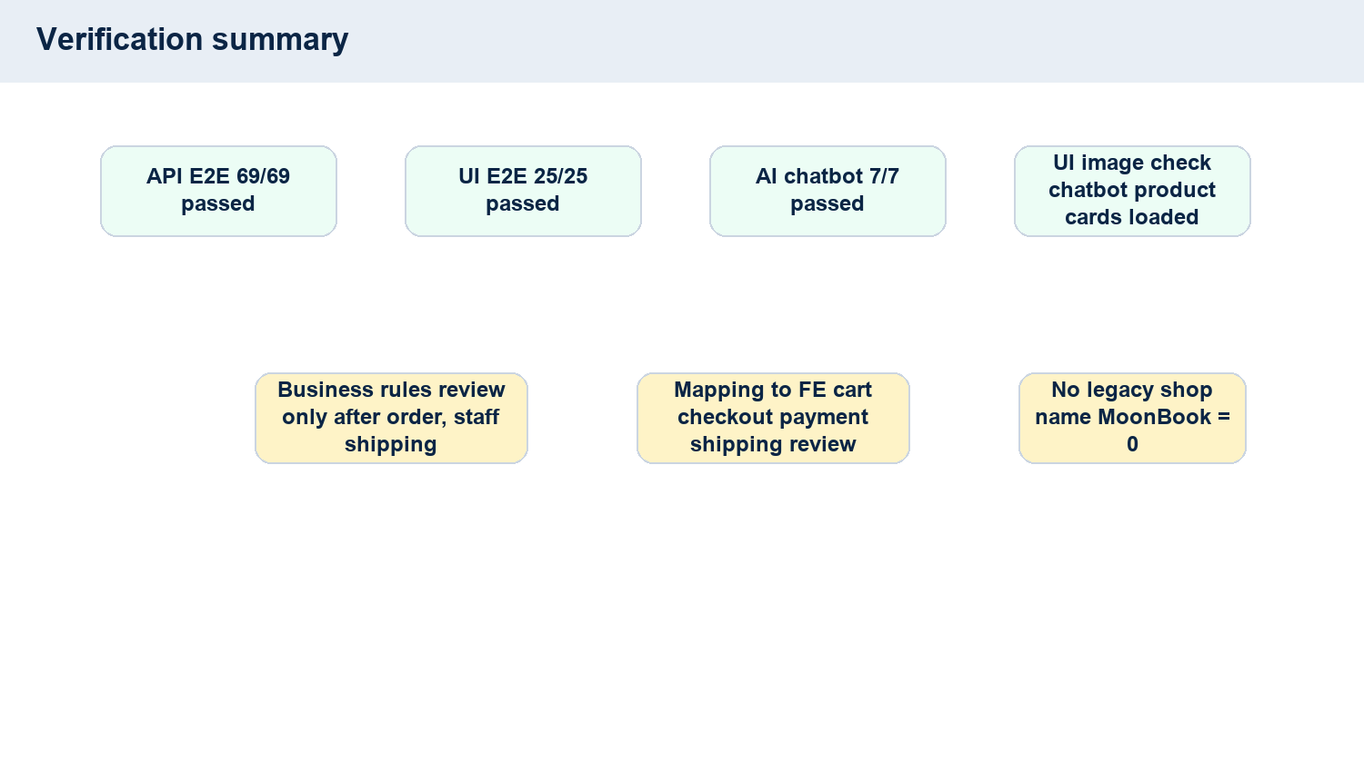
Hình minh họa kết quả triển khai hoặc thao tác UI web đã được kiểm thử bằng Playwright và API E2E.

Bảng 4.14. Tổng hợp kết quả của các phase triển khai
Nhóm kiểm thử | Kết quả | Bằng chứng
API E2E | 69/69 pass | docs/test-results/api_e2e_result.json
UI E2E | 25/25 pass | docs/test-results/ui_e2e_result.json
AI chatbot | 7/7 pass | docs/test-results/ai_chatbot_final_retest.json
Chatbot UI image | pass | docs/test-results/chatbot_ui_final_retest.json

4.4.3 API endpoint testing results
Bộ API E2E đã pass 69/69; Playwright UI E2E pass 25/25; AI chatbot retest pass 7/7. Kiểm thử bao phủ đăng nhập, tìm sản phẩm, giỏ hàng, checkout, payment, staff shipping, tracking, review sau completed, notification và chatbot.
Bộ test | Pass | Tổng
API E2E | 69 | 69
UI E2E | 25 | 25
AI chatbot | 7 | 7

4.4.4 Performance Metrics
Chương 4 phản ánh trạng thái triển khai hiện tại của ShopSphere web-only. Không có mobile app trong phạm vi; mọi thao tác người dùng đi qua API Gateway và HTML/CSS/JS template của web frontend.

Bảng 4.15. Nhận xét hiệu năng theo từng nhóm service
Nhóm kiểm thử | Kết quả | Bằng chứng
API E2E | 69/69 pass | docs/test-results/api_e2e_result.json
UI E2E | 25/25 pass | docs/test-results/ui_e2e_result.json
AI chatbot | 7/7 pass | docs/test-results/ai_chatbot_final_retest.json
Chatbot UI image | pass | docs/test-results/chatbot_ui_final_retest.json

4.4.5 Monitoring Dashboard
Chương 4 phản ánh trạng thái triển khai hiện tại của ShopSphere web-only. Không có mobile app trong phạm vi; mọi thao tác người dùng đi qua API Gateway và HTML/CSS/JS template của web frontend.

4.4.6 Container Status
Hệ thống được triển khai bằng Docker Compose với API Gateway :8000, User :8001, Product :8002, Cart :8003, Order :8004, Payment :8005, Shipping :8006, Comment-Rate :8007, Notification :8008 và AI :8009. MySQL, PostgreSQL, RabbitMQ và Neo4j chạy cùng network ecommerce-network.

4.4.7 Thống kê dự án
Chương 4 phản ánh trạng thái triển khai hiện tại của ShopSphere web-only. Không có mobile app trong phạm vi; mọi thao tác người dùng đi qua API Gateway và HTML/CSS/JS template của web frontend.

4.4.8 User Journey Demonstration
Luồng thao tác người dùng đã được chạy như người thật trên web: đăng nhập, tìm điện thoại, xem chi tiết, thêm giỏ, checkout, thanh toán, staff cập nhật vận chuyển, khách hàng xem tracking, tạo review/rating sau khi đơn hoàn tất và kiểm tra notification.

Hình 4.7. Sơ đồ hành trình mua hàng hoàn chỉnh trên ShopSphere
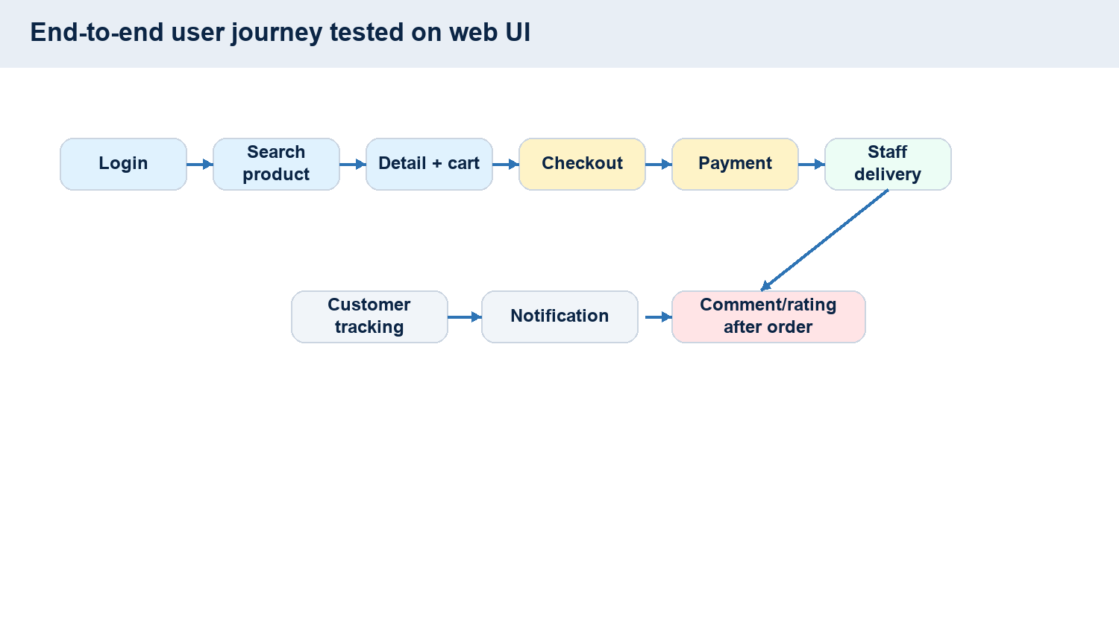
Hình minh họa kết quả triển khai hoặc thao tác UI web đã được kiểm thử bằng Playwright và API E2E.

4.4.9. Một số giao diện chính
Luồng thao tác người dùng đã được chạy như người thật trên web: đăng nhập, tìm điện thoại, xem chi tiết, thêm giỏ, checkout, thanh toán, staff cập nhật vận chuyển, khách hàng xem tracking, tạo review/rating sau khi đơn hoàn tất và kiểm tra notification.

Hình 4.9. Giao diện đăng nhập
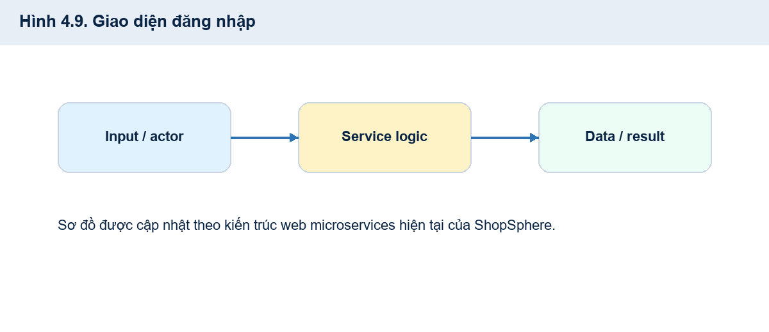
Hình minh họa kết quả triển khai hoặc thao tác UI web đã được kiểm thử bằng Playwright và API E2E.

Hình 4.10. Giao diện đăng ký
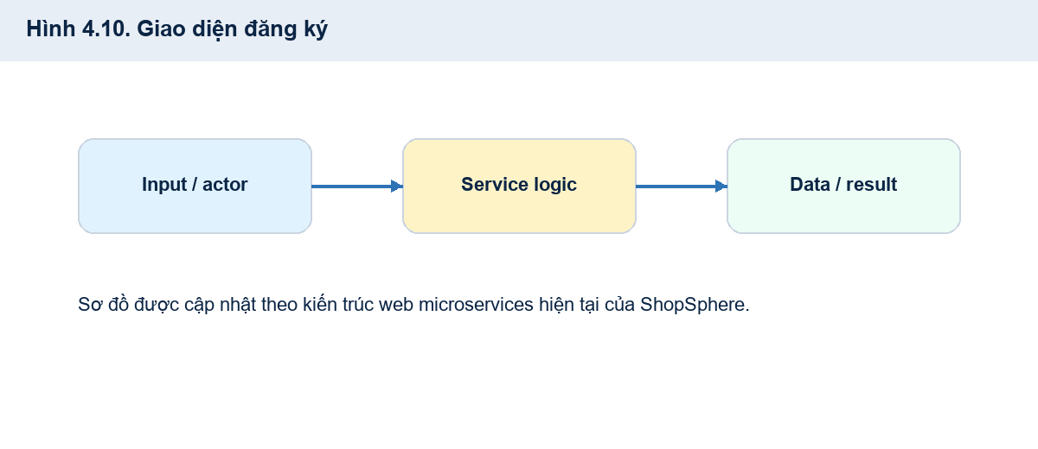
Hình minh họa kết quả triển khai hoặc thao tác UI web đã được kiểm thử bằng Playwright và API E2E.

Hình 4.11. Giao diện trang chủ xem sản phẩm
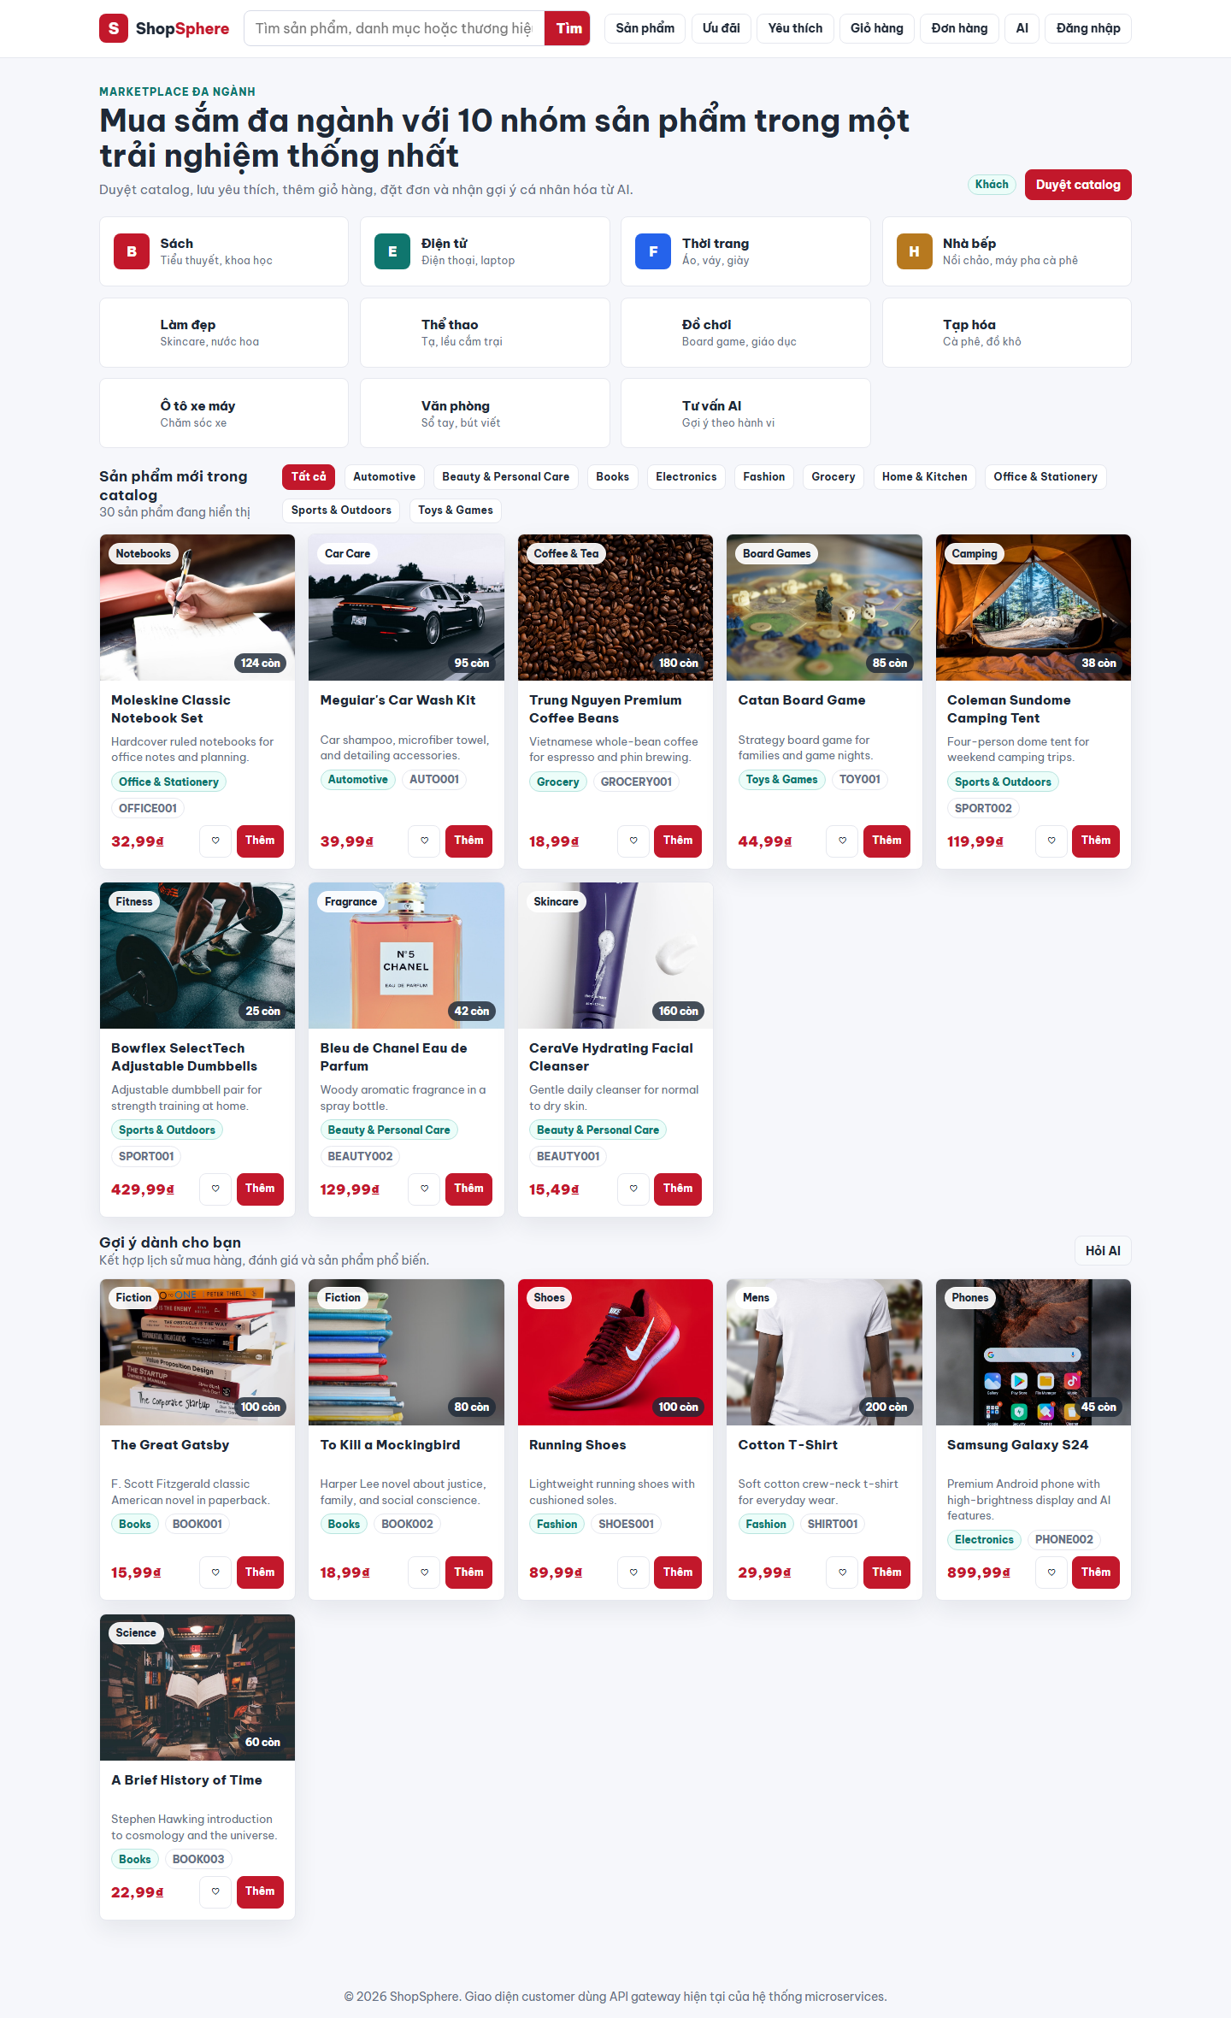
Hình minh họa kết quả triển khai hoặc thao tác UI web đã được kiểm thử bằng Playwright và API E2E.

Hình 4.12. Giao diện chi tiết sản phẩm
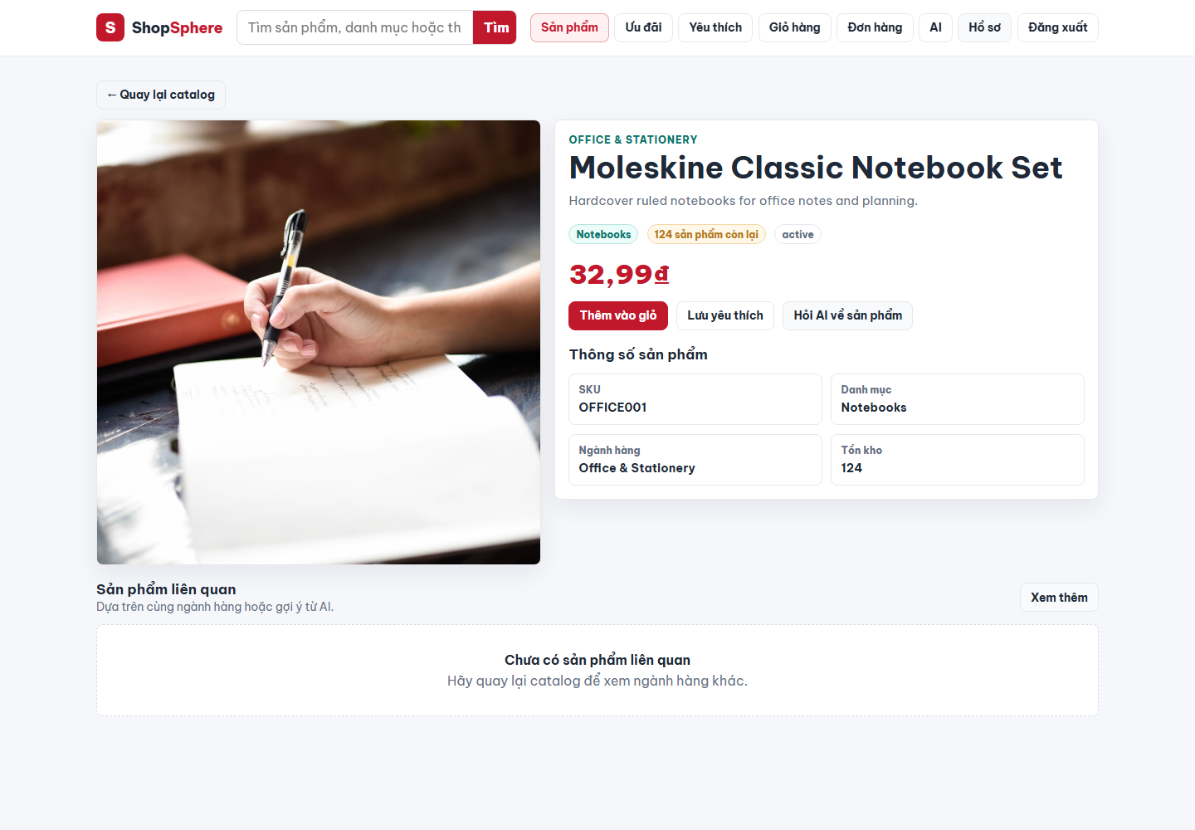
Hình minh họa kết quả triển khai hoặc thao tác UI web đã được kiểm thử bằng Playwright và API E2E.

Hình 4.13. Giao diện profile
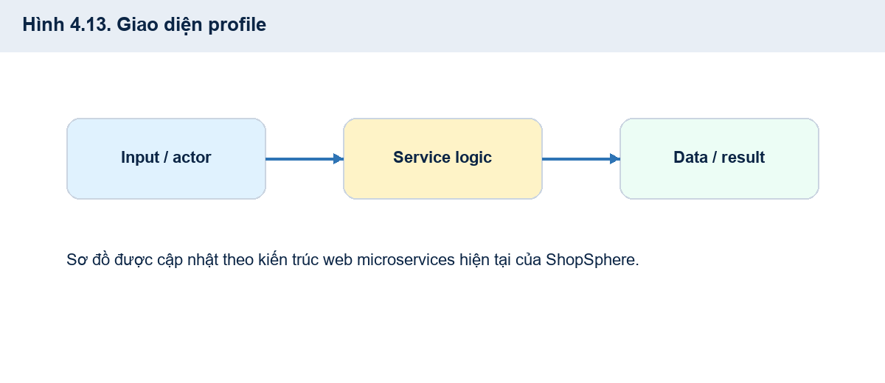
Hình minh họa kết quả triển khai hoặc thao tác UI web đã được kiểm thử bằng Playwright và API E2E.

Hình 4.14. Giao diện danh sách yêu thích
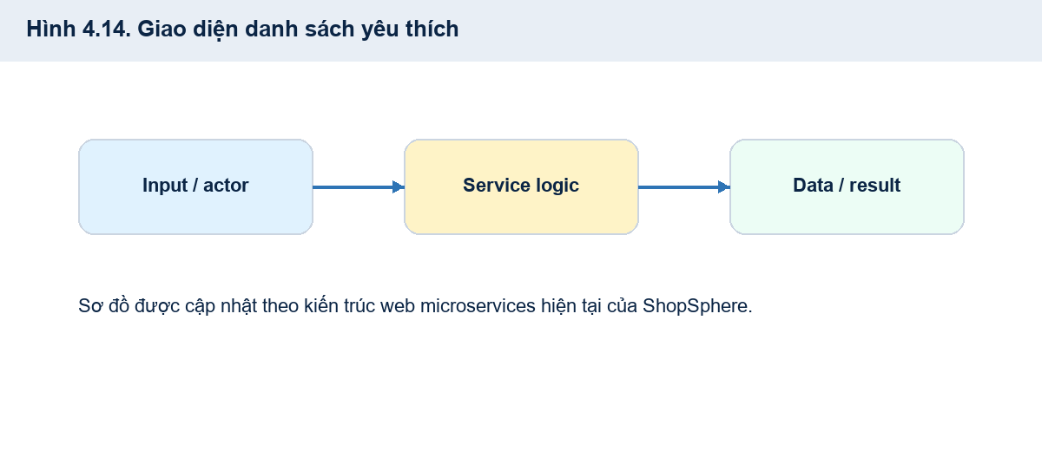
Hình minh họa kết quả triển khai hoặc thao tác UI web đã được kiểm thử bằng Playwright và API E2E.

Hình 4.15. Giao diện giỏ hàng
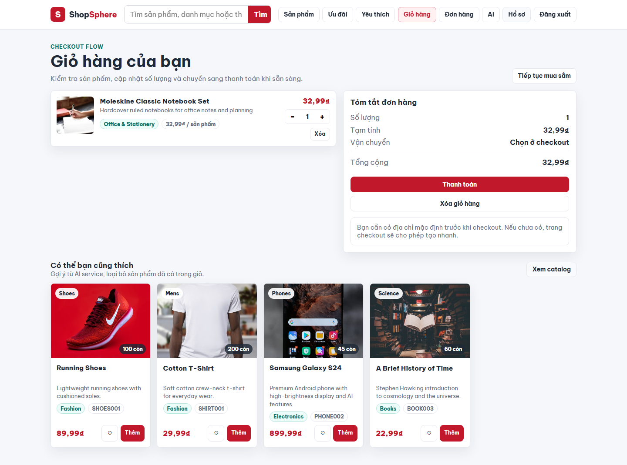
Hình minh họa kết quả triển khai hoặc thao tác UI web đã được kiểm thử bằng Playwright và API E2E.

Hình 4.16. Giao diện đặt hàng
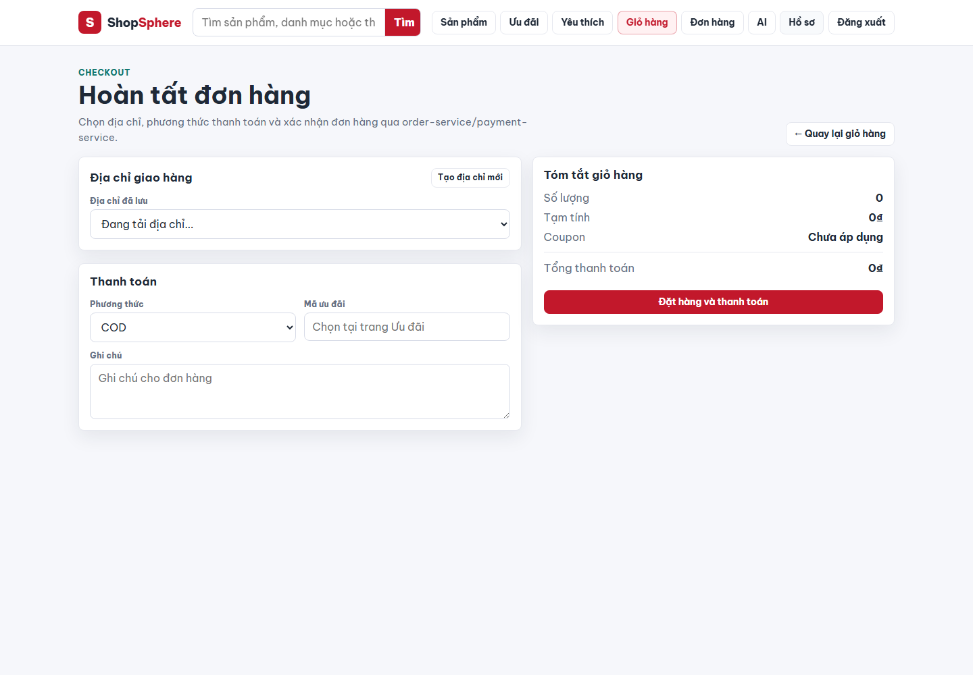
Hình minh họa kết quả triển khai hoặc thao tác UI web đã được kiểm thử bằng Playwright và API E2E.

Hình 4.17. Giao diện đơn hàng
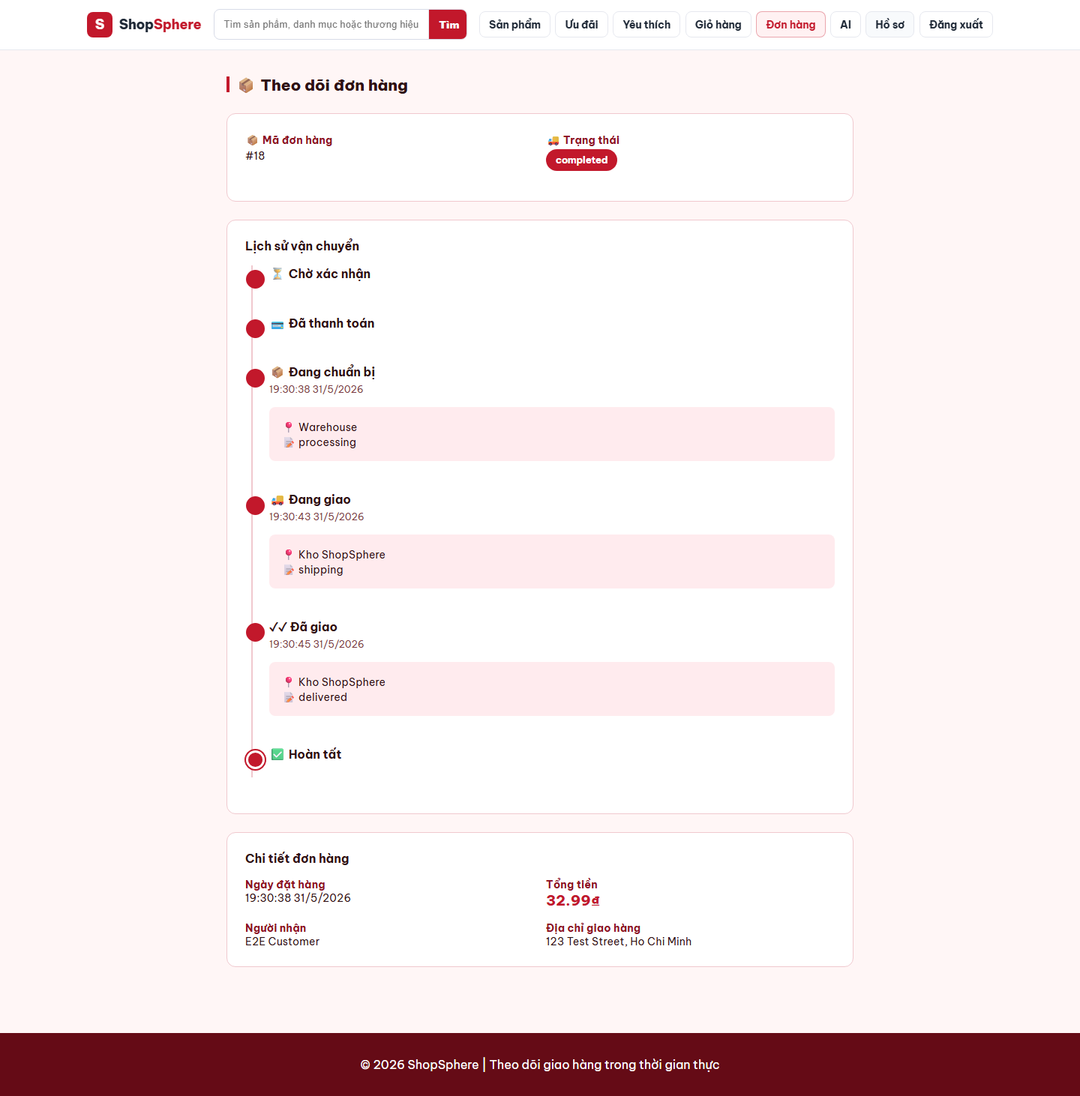
Hình minh họa kết quả triển khai hoặc thao tác UI web đã được kiểm thử bằng Playwright và API E2E.

Hình 4.18. Giao diện chatbot
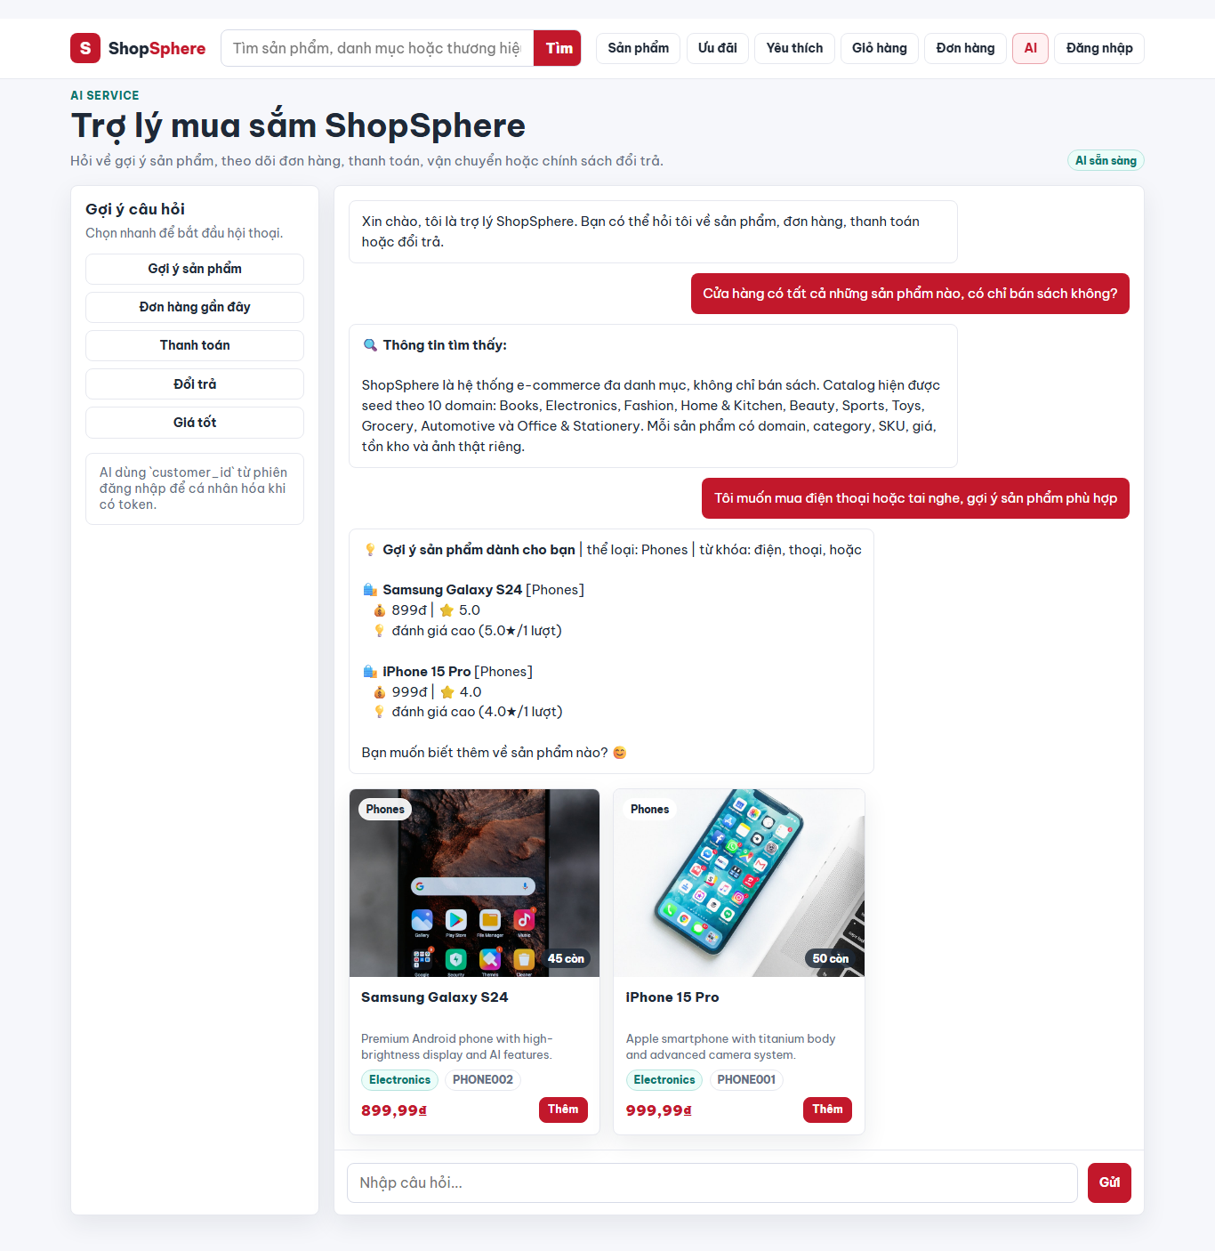
Hình minh họa kết quả triển khai hoặc thao tác UI web đã được kiểm thử bằng Playwright và API E2E.

Hình 4.19. Giao diện gợi ý sản phẩm

Hình minh họa kết quả triển khai hoặc thao tác UI web đã được kiểm thử bằng Playwright và API E2E.

4.4.10 Đánh giá hệ thống sau triển khai
Chương 4 phản ánh trạng thái triển khai hiện tại của ShopSphere web-only. Không có mobile app trong phạm vi; mọi thao tác người dùng đi qua API Gateway và HTML/CSS/JS template của web frontend.

Bảng 4.16. Đánh giá ưu điểm và hạn chế của hệ thống ShopSphere
Nhóm kiểm thử | Kết quả | Bằng chứng
API E2E | 69/69 pass | docs/test-results/api_e2e_result.json
UI E2E | 25/25 pass | docs/test-results/ui_e2e_result.json
AI chatbot | 7/7 pass | docs/test-results/ai_chatbot_final_retest.json
Chatbot UI image | pass | docs/test-results/chatbot_ui_final_retest.json

4.5 Kết luận chương 4 và hướng phát triển
Chương 4 phản ánh trạng thái triển khai hiện tại của ShopSphere web-only. Không có mobile app trong phạm vi; mọi thao tác người dùng đi qua API Gateway và HTML/CSS/JS template của web frontend.

Bảng 4.17. Hướng phát triển tiếp theo của hệ thống
Hướng phát triển | Lý do | Ưu tiên
CI/CD test tự động | Giảm lỗi hồi quy API/FE | Cao
Quan sát production | Theo dõi latency, logs, queue | Cao
Online learning cho AI | Cập nhật hành vi mới | Trung bình
Thanh toán thật | Tích hợp payment gateway ngoài | Trung bình

